|  |
| --- |
| **Национальный исследовательский университет Московский институт электронной техники** |
| Лабораторная работа №11 по Линейной Алгебре и Аналитической геометрии |
|  |
|  |
| **03.10.2019** |
|  |
|  |
|  |

Оглавление

Функции 2

Упражнение 11.1. 3

Упражнение 11.2. 7

Упражнение 11.3. 9

Упражнение 11.4. 11

# Функции

function [] = Check_SLAY (A,B)

D=[A B];n=length(B);

R=[rank(A) rank(D) n];

trigger=-1;

if (R(1)==R(2))

trigger=0;

if (R(1)==R(3))

trigger=1;

end

end

if trigger==-1

disp('----------------------------------')

disp('CЛАУ не имеет решений')

disp('----------------------------------')

else

if trigger==0

disp('----------------------------------')

disp('СЛАУ имеет бесконечное кол-во решений')

disp('----------------------------------')

else

disp('----------------------------------')

disp('Решение СЛАУ методом Крамера:')

Kramer_SLAY(A,B)

disp(' ')

disp(' ')

disp(' ')

disp('----------------------------------')

disp('Решение СЛАУ методом Обратных Матричных уравнений:')

Reverse_SLAY(A,B)

end

end

end

function [] = Kramer_SLAY(A,B)

det_A=det(A);

n=length(B);

det_X=zeros(n,1);

for i=1:n

det_X(i)=det([A(:,1:i-1),B,A(:,i+1:end)]);

end

disp('----------------------------------')

X=det_X./det_A

disp('----------------------------------')

disp('Проверка решения:')

A*X-B

disp('----------------------------------')

end

function [] = Reverse_SLAY(A,B)

disp('----------------------------------')

X=inv(A)*B

disp('----------------------------------')

disp('Проверка решения:')

disp('----------------------------------')

A*X-B

disp('----------------------------------')

end

function [] = Gausse_SLAY(A,B)

n=length(A);

m=length(B);

disp('----------------------------------')

disp('Решение СЛАУ методом Жордана-Гаусса:')

disp('----------------------------------')

D=[A B];

newA=rref(D);

X=newA(1:n,end)

disp('----------------------------------')

disp(' ')

disp('----------------------------------')

if (m==n)

disp('Проверка решения с помощью "/":')

disp('----------------------------------')

X=A\B

else

disp('Проверка решения ч/з Матричное ур-ние:')

disp('----------------------------------')

A*X-B

end

disp('----------------------------------')

end

# Упражнение 11.1.

Исследовать на совместность и решить системы линейных уравнений с помощью обратной матрицы и по формулам Крамера. Если система несовместна или данные методы не подходят, то объяснить почему. Сделать проверку:

1. 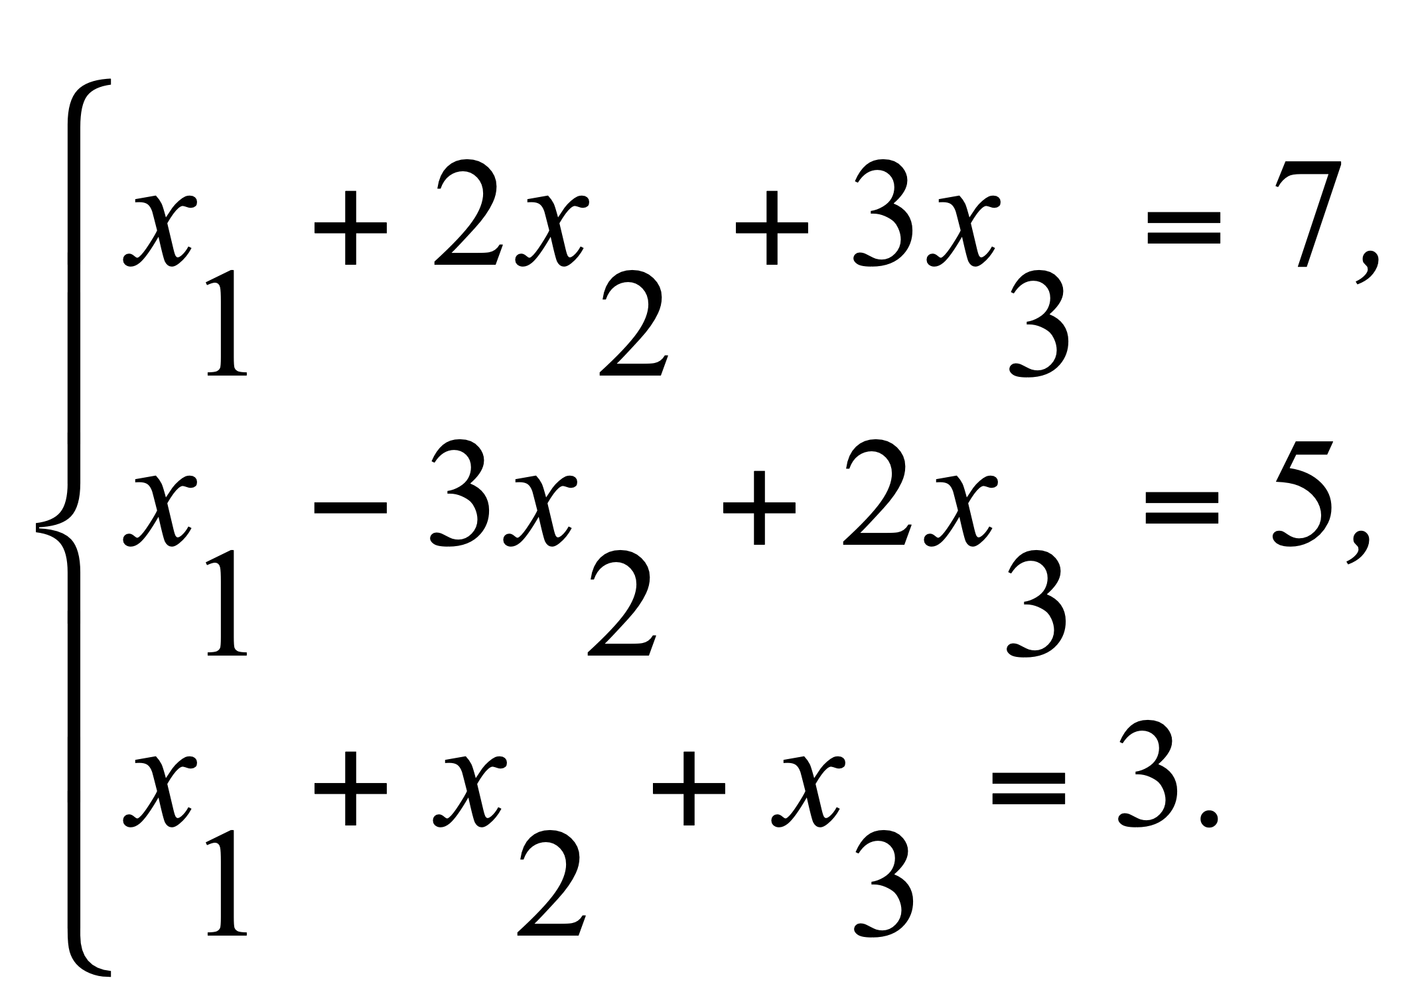 2. 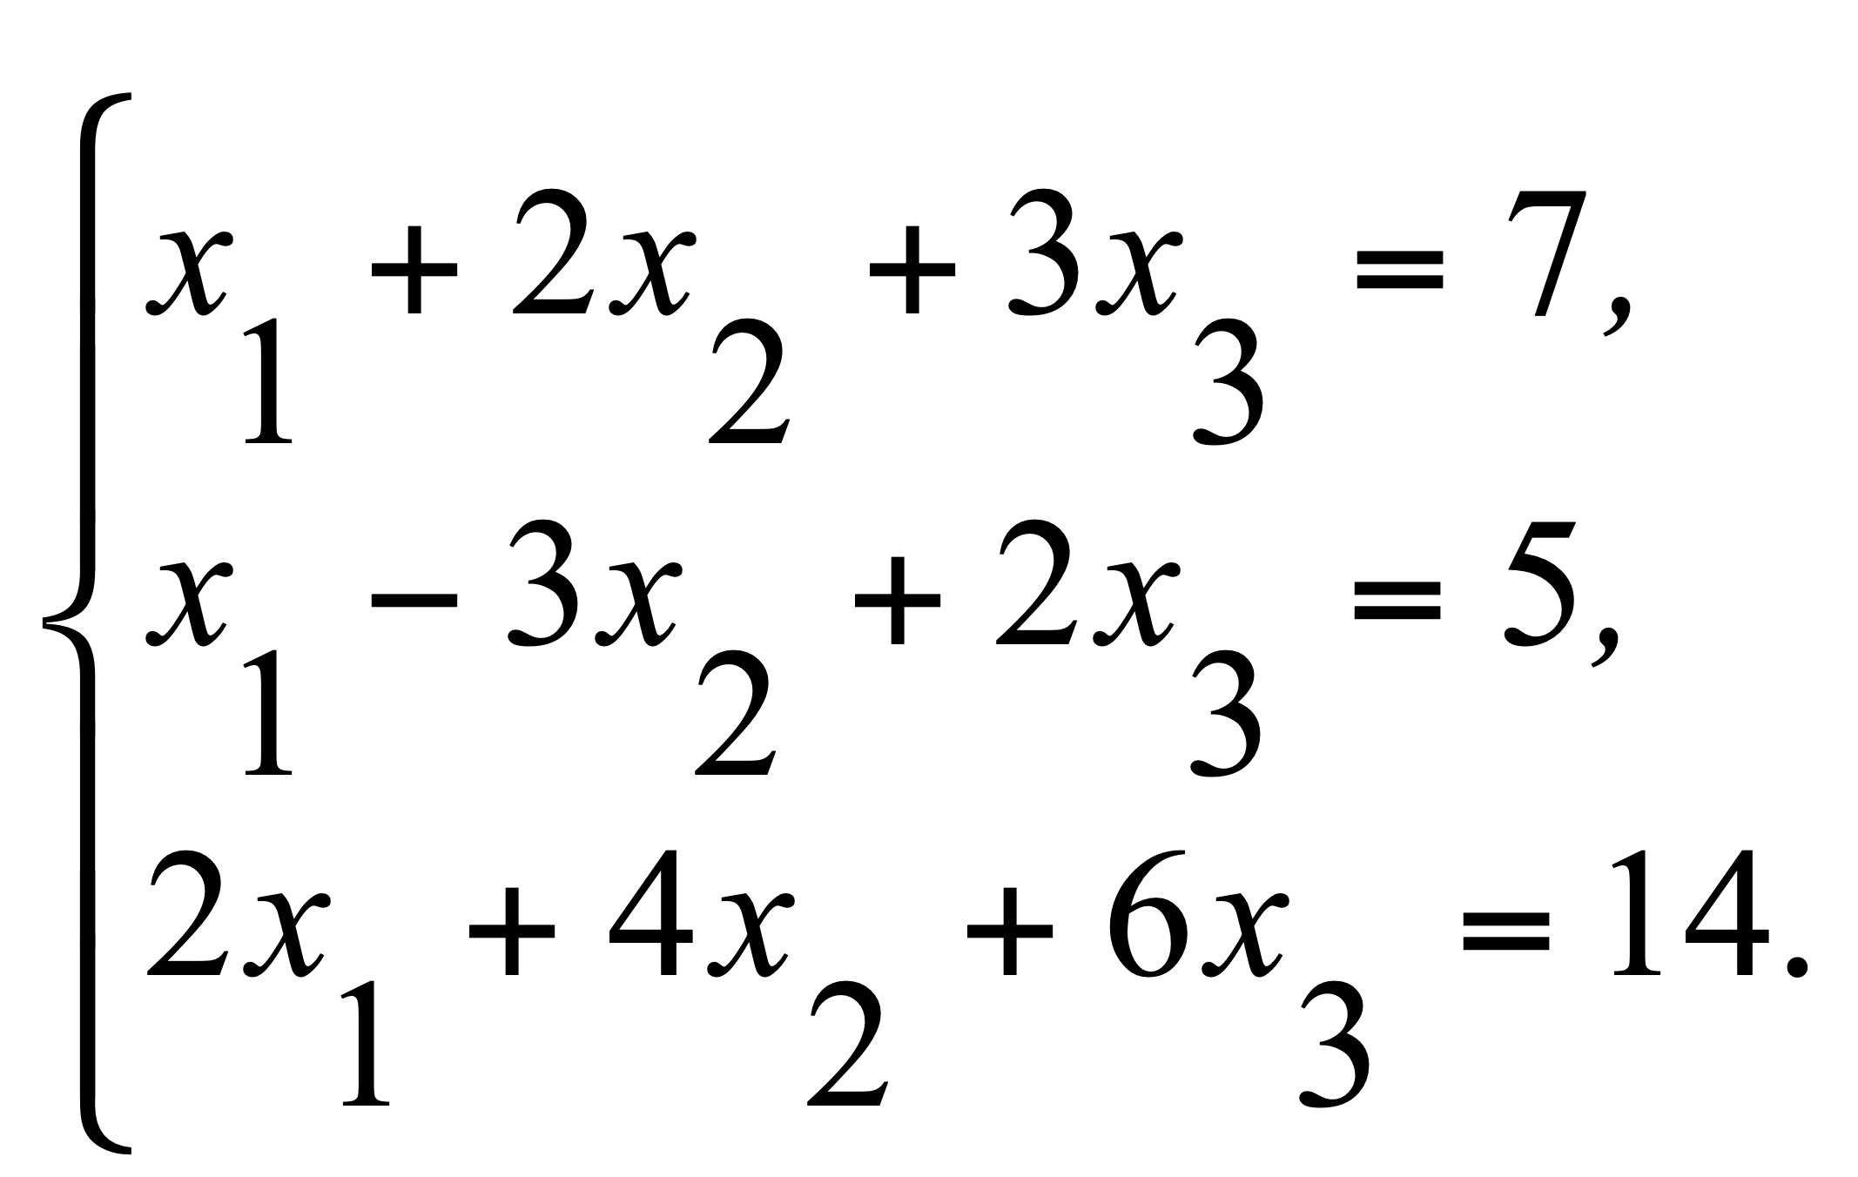 3. 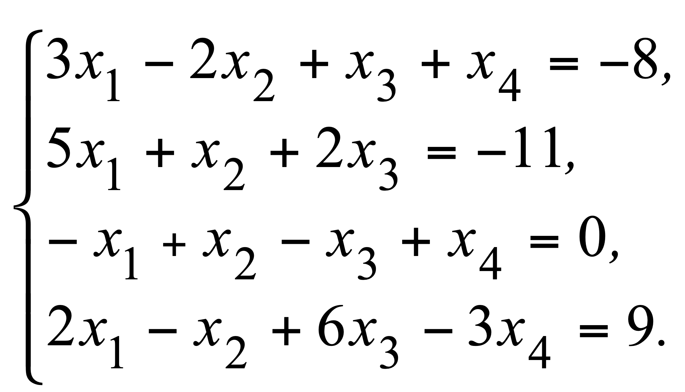

4. 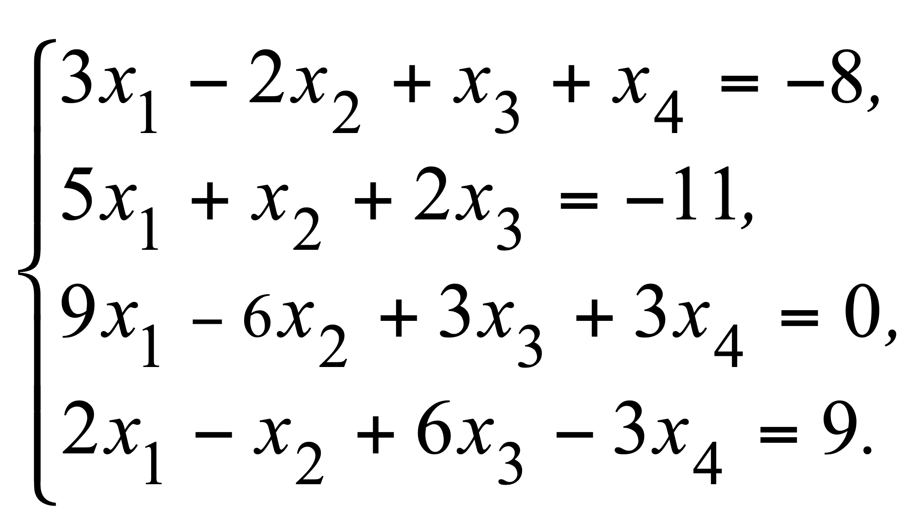 5. 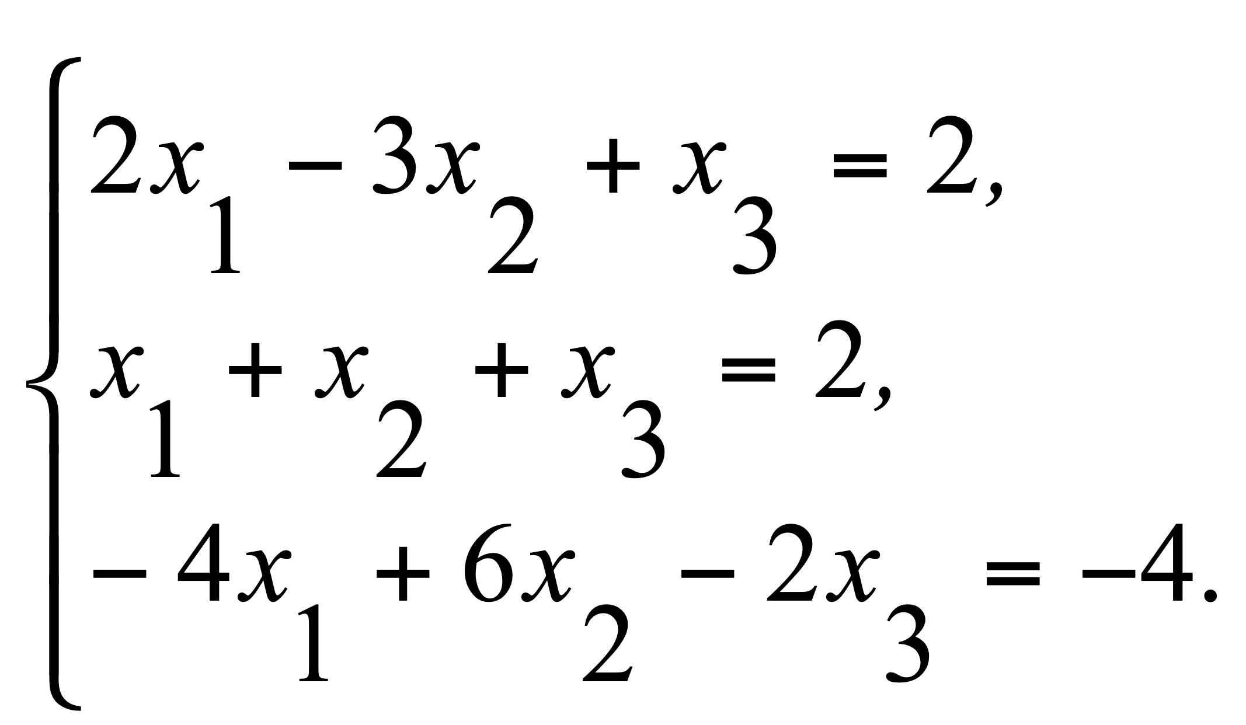 6. 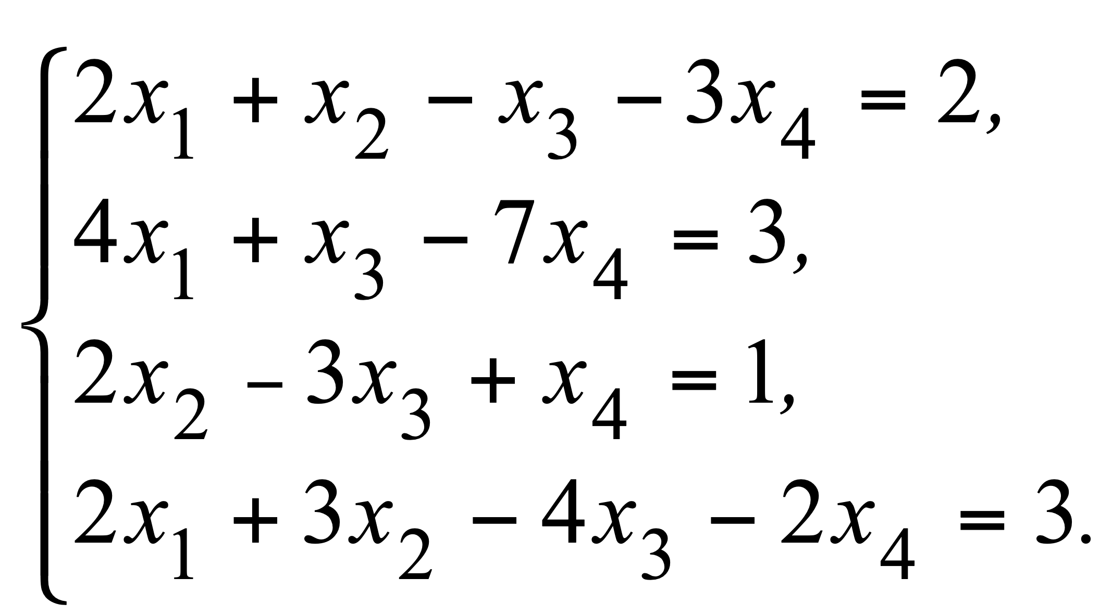

**Input:**

>> A=[1 2 3;1 -3 2;1 1 1];

>> B=[7;5;3];

>> Check_SLAY(A,B)

>> A=[1 2 3;1 -3 2;2 4 6];

>> B=[7;5;14];

>> Check_SLAY(A,B)

>> A=[3 -2 1 1;5 1 2 0;-1 1 -1 1;2 -1 6 -3];

>> B=[-8;-11;0;9];

>> Check_SLAY(A,B)

>> A=[3 -2 1 1;5 1 2 0;9 -6 3 3; 2 -1 6 -3];

>> B=[-8;-11;0;9];

>> Check_SLAY(A,B)

>> A=[2 -3 1;1 1 1;-4 6 -2];

>> B=[2;2;-4];

>> Check_SLAY(A,B)

>> A=[2 1 -1 3;4 0 1 -7;0 2 -3 1; 2 3 -4 -2];

>> B=[2;3;1;3];

>> Check_SLAY(A,B)

**Output:**

----------------------------------

Решение СЛАУ методом Крамера:

----------------------------------

X =

1.0000

0

2.0000

----------------------------------

Проверка решения:

ans = 1.0e-15 *

-0.8882

-0.8882

-0.4441

----------------------------------

----------------------------------

Решение СЛАУ методом Обратных Матричных уравнений:

----------------------------------

X =

1.0000

0

2.0000

----------------------------------

Проверка решения:

----------------------------------

ans =1.0e-15 *

-0.8882

-0.8882

-0.8882

----------------------------------

----------------------------------

СЛАУ имеет бесконечное кол-во решений

----------------------------------

----------------------------------

Решение СЛАУ методом Крамера:

----------------------------------

X =

-3.0000

-0.0000

2.0000

-1.0000

----------------------------------

Проверка решения:

ans =1.0e-14 *

0.0888

-0.1776

0.0222

-0.3553

----------------------------------

----------------------------------

Решение СЛАУ методом Обратных Матричных уравнений:

----------------------------------

X =

-3.0000

-0.0000

2.0000

-1.0000

----------------------------------

Проверка решения:

----------------------------------

ans =1.0e-14 *

0.1776

0

-0.1110

0.1776

----------------------------------

----------------------------------

CЛАУ не имеет решений

----------------------------------

----------------------------------

СЛАУ имеет бесконечное кол-во решений

----------------------------------

----------------------------------

СЛАУ имеет бесконечное кол-во решений

----------------------------------

# Упражнение 11.2.

Решить системы уравнений из упражнения 11.1 с помощью функции *solve*. Для систем 5 и 6 найдите общее решение системы (определите базисные переменные и выразите их через свободные переменные). Сделать проверку.

**Input:**

>> syms x1 x2 x3 x4

>> [x1,x2,x3]=solve(' x1+2*x2+3*x3=7', ' x1-3*x2+2*x3=5', ' x1+x2+x3=3')

>> [x1,x2,x3]=solve(' x1+2*x2+3*x3=7', ' x1-3*x2+2*x3=5', ' 2*x1+4*x2+6*x3=14')

>> [x1,x2,x3,x4]=solve('3*x1-2*x2+x3+x4=-8', ' 5*x1+x2+2*x3=-11', ' -x1+x2-x3+x4=0', '2*x1-x2+6*x-3*x4=9')

>> [x1,x2,x3,x4]=solve(' x1+x2+x3+x4=-8', ' 5*x1+x2+2*x3=-11', ' 9*x1-6*x2+3*x3+3*x4=0', ' 2*x1-x2+6*x3-3*x4=9')

>> [x1,x2,x3]=solve(' x1+x2+x3=2', ' x1+x2+x3=2', ' -4*x1+6*x2+-2*x3=-4')

>> [x1,x2,x3,x4]=solve(' 2*x1+x2-x3-3*x4=2', ' 4*x1+0*x2+x3-7*x4=3', ' 2*x2-3*x3+x4=1', ' 2*x1+3*x2-4*x3-2*x4=3')

**Output:**

x1 =1

x2 =0

x3 =2

x1 =31/5

x2 =2/5

x3 =0

x1 =(5*x4)/6 + 17/6

x2 =- (8*x4)/9 - 35/9

x3 =(2*x4)/9 + 2/9

x4 =(19*x4)/9 + 37/9

x1 =-167/115

x2 =-418/115

x3 =-6/115

x4 =-329/115

x1 =8/5

x2 =2/5

x3 =0

x1 =3/4

x2 =1/2

x3 =0

x4 =0

# Упражнение 11.3.

Найти общее решение и фундаментальную систему решений однородной системы уравнений. Сделать проверку.

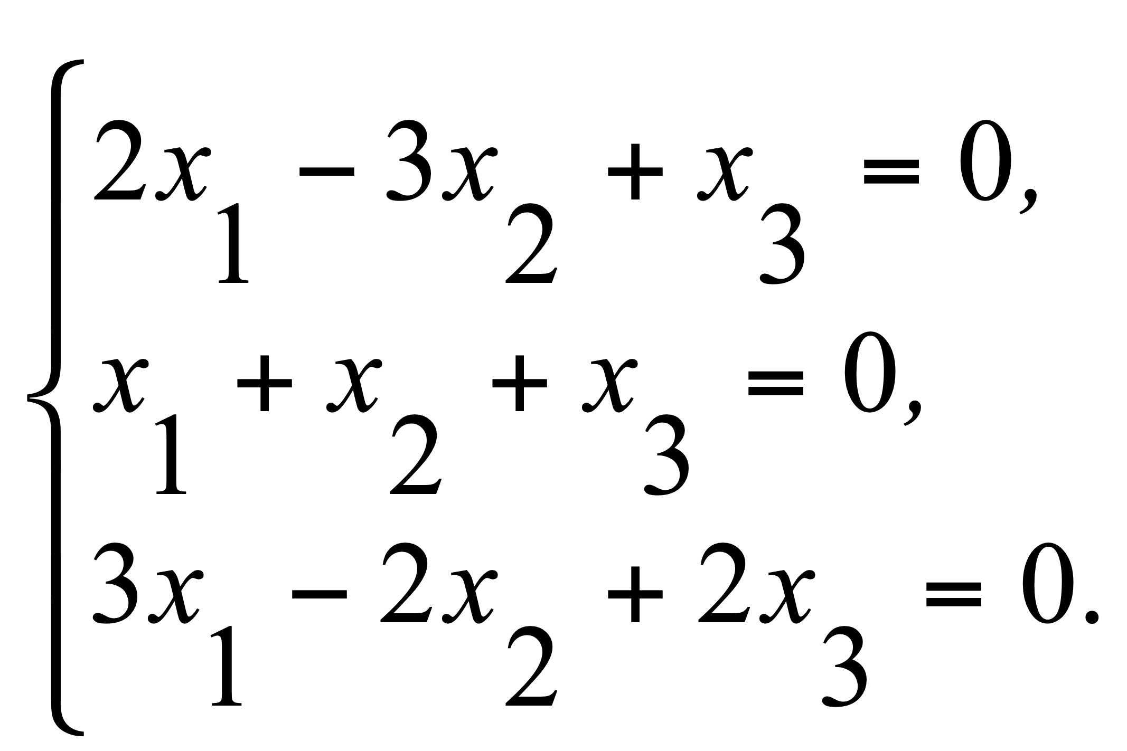 2. 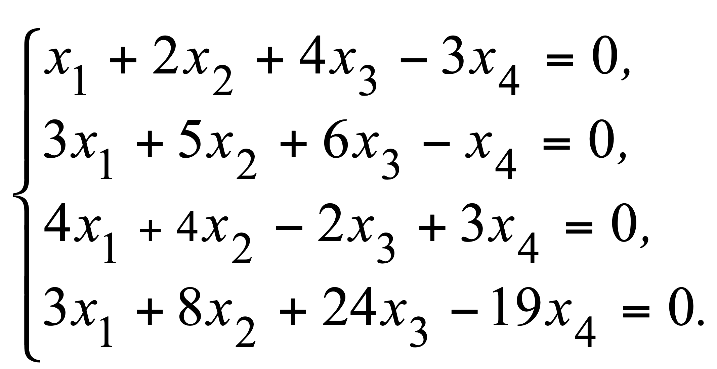 3. 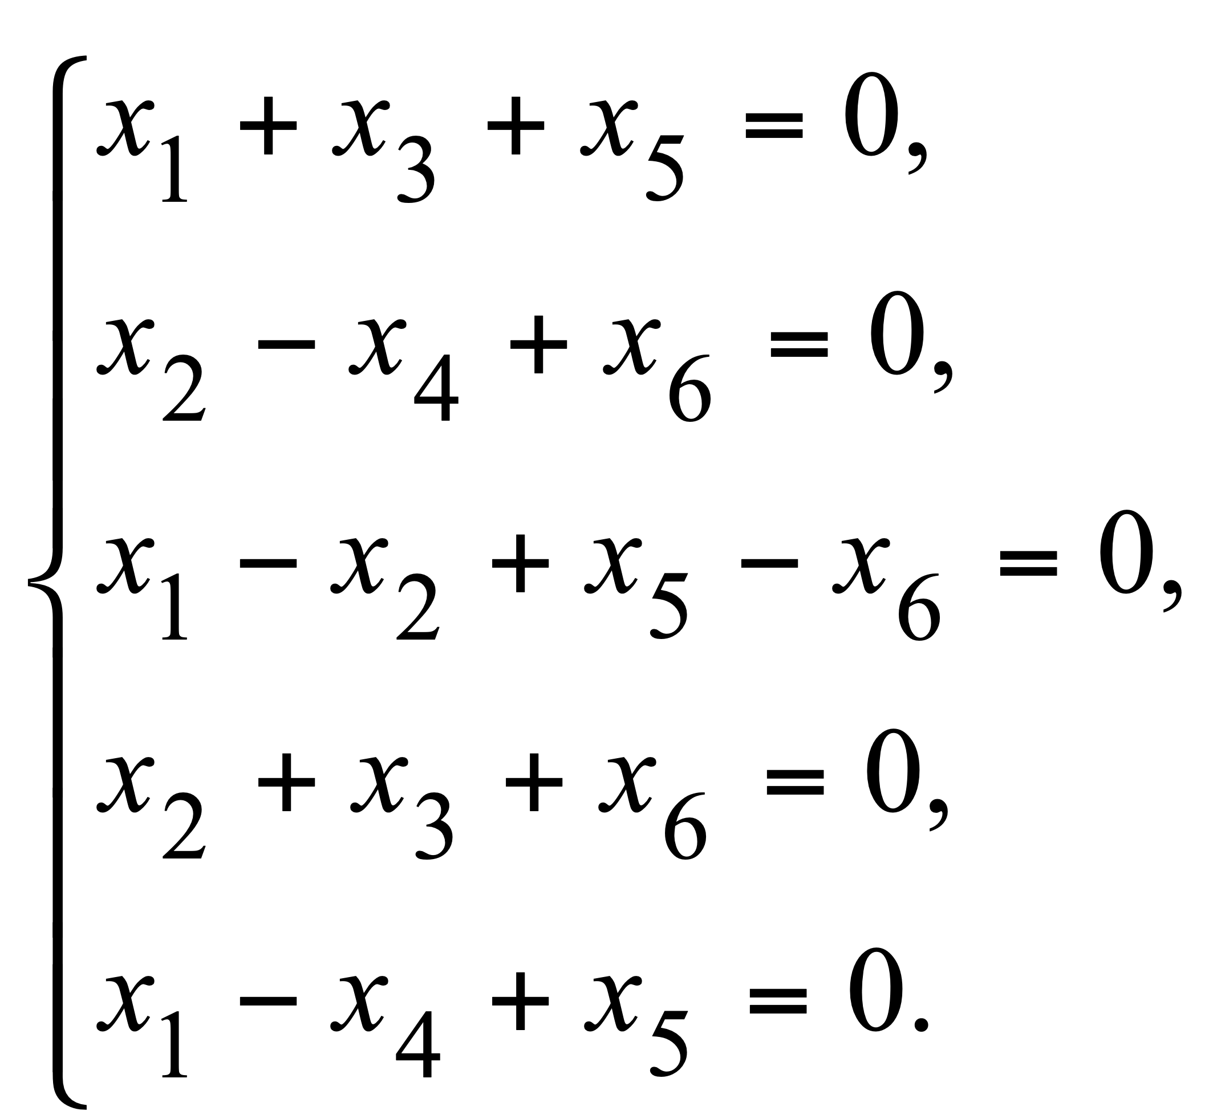**Input:**

>> A=[2 -3 1; 1 1 1 ;3 -2 +2];

>> D=rref(A);

>> E=-D(:,[3]);  
>> E([3],:)=eye(1);

>> syms C

>> X=E*C

>> A=[1 2 4 -3; 3 5 6 -1;4 4 -2 3; 3 8 24 -19];

>> D=rref(A)

>> n=length(A);

>> rk=rank(A);

>> Nz=n-rk %кол-во свободных членов для решения фсру

>> A=[1 0 1 0 1 0;0 1 0 -1 0 1;1 -1 0 0 1 -1; 0 1 1 0 0 1; 1 0 0 -1 1 0];

>> D=rref(A);

>> E=-D(:,[4 5 6]);  
>> E([4 5],:)=eye( 2, 3);

>> syms C1 C2 C3

>> X=E*[C1;C2;C3]

**Output:**

X = -(4*C)/5

-C/5

C

D = 1 0 0 0

0 1 0 0

0 0 1 0

0 0 0 1

Nz = 0

X =C1 - C2

C1 - C3

-C1

C1

C2

# Упражнение 11.4.

Решить систему линейных уравнений методом Гаусса. Сделать проверку (где это возможно сделайте проверку с помощью оператора левого деления).

1. 2. 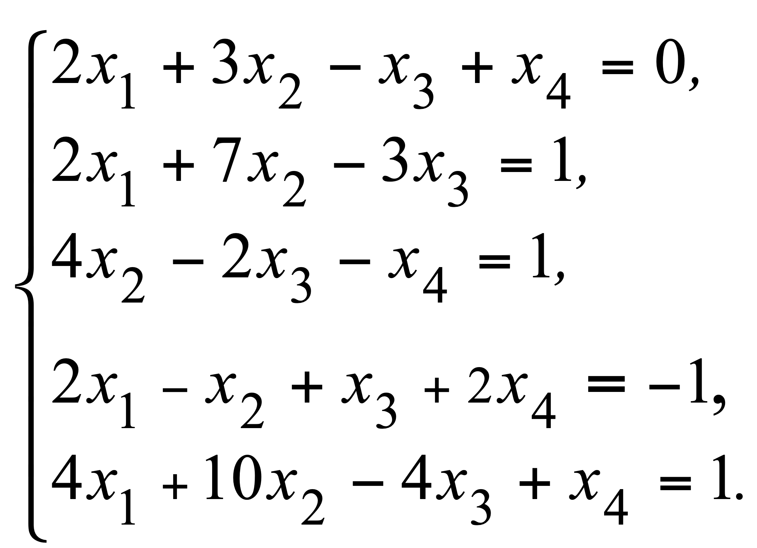

3.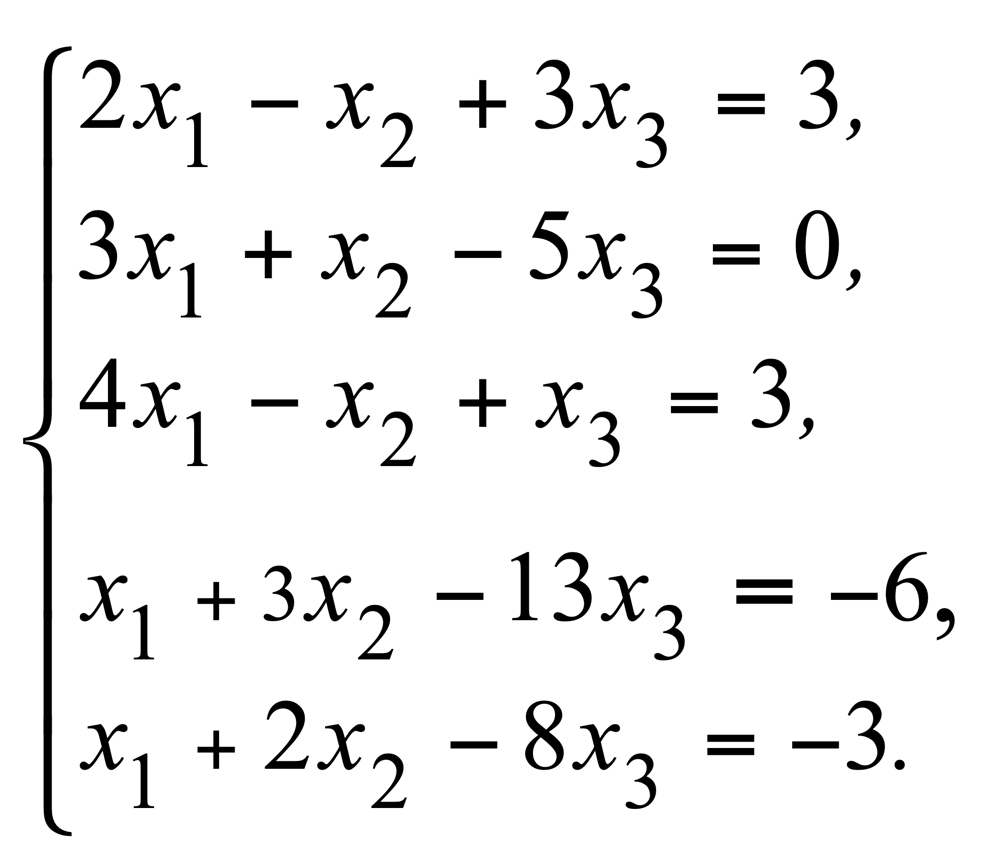 4. 

5. 6.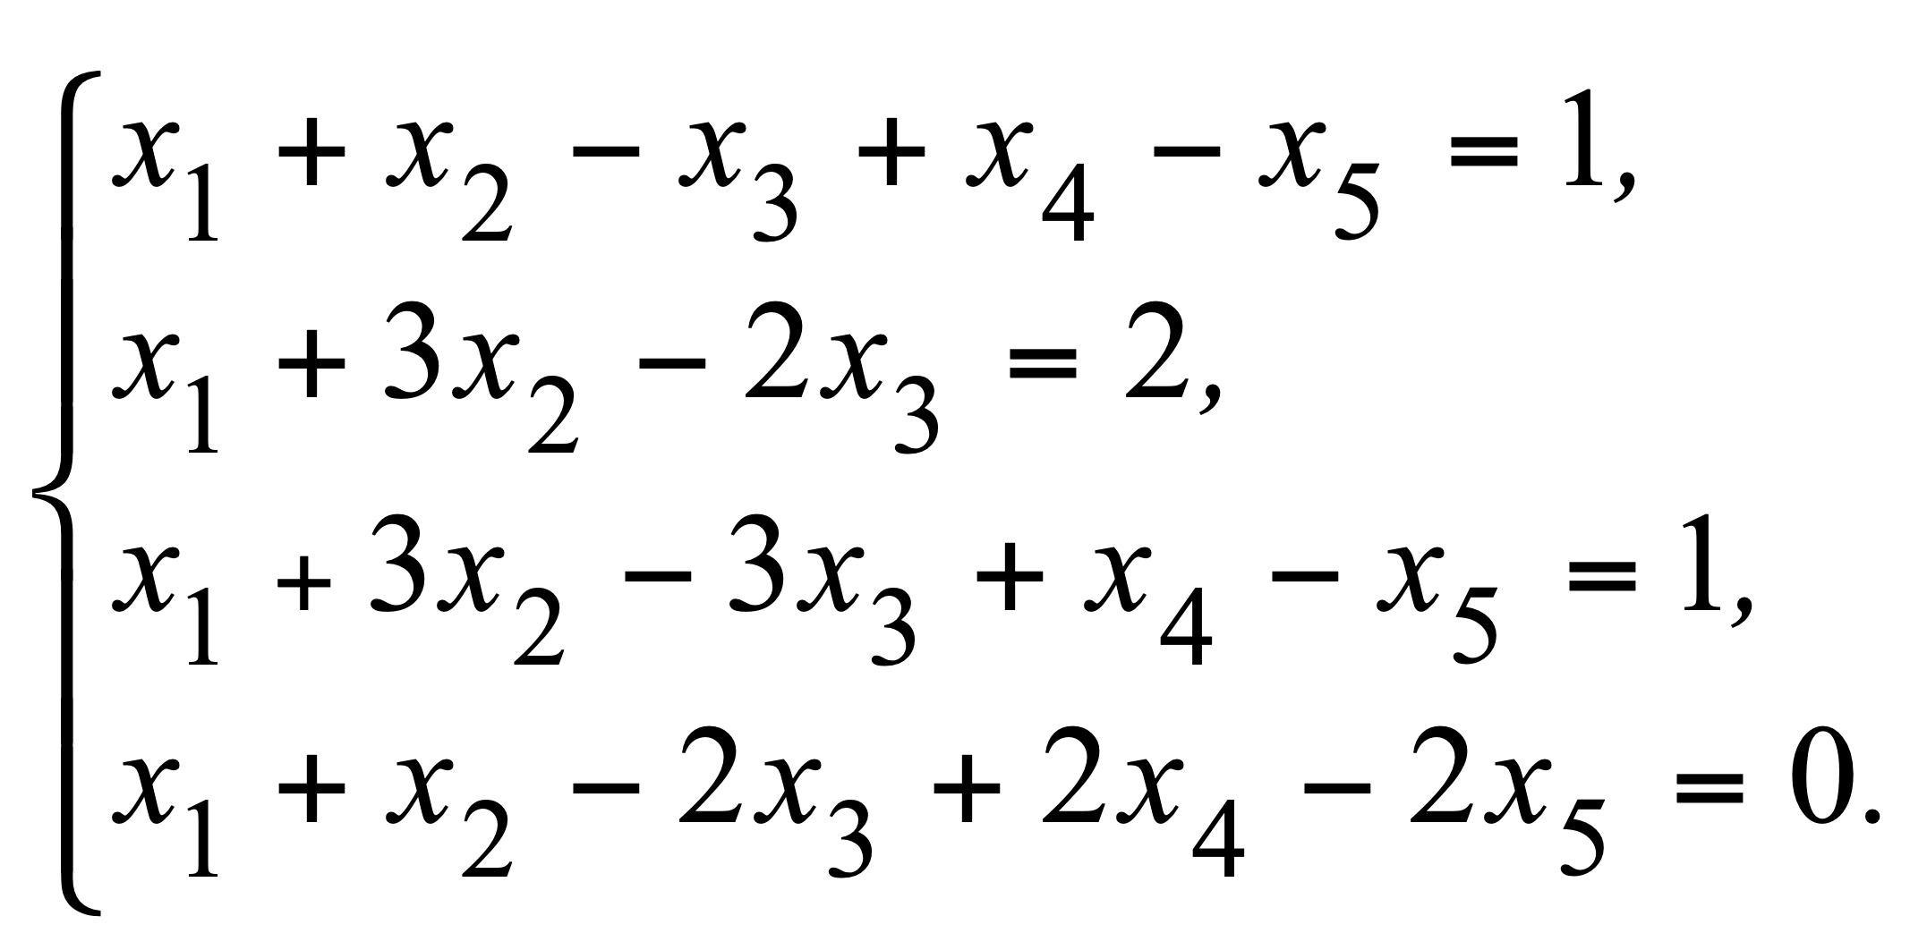

**Input:**

>> A=[3 -2 1 1 ;5 1 2 0 ;-1 1 -1 1; 2 -1 6 -3];

>> B=[-8 ;-11;0;9]

>> Gausse_SLAY(A,B)

>> A=[2 3 -1 1 ;2 7 -3 0 ;0 4 -2 -1; 2 -1 1 2; 4 10 -4 1];

>> B=[0;1;1;-1;1];

>> Gausse_SLAY(A,B)

>> A=[2 -1 3 ;3 1 -5 ;4 -1 1 ;1 3 -13 ;1 2 -8];

>> B=[3;0;3;-6;-3];

>> Gausse_SLAY(A,B)

>> A=[2 -3 1; 1 1 1;-4 6 -2];

>> B=[2;2;-4];

>> Gausse_SLAY(A,B)

>> A=[2 1 -1 -3; 4 0 1 -7;0 2 -3 1;2 3 -4 -2];

>> B=[2;3;1;3];

>> Gausse_SLAY(A,B)

>> A=[1 1 -1 1 -1;1 3 -2 0 0;1 3 -3 1 -1; 1 1 -2 2 -2]

>> B=[1 ;2; 1; 0];

>> Gausse_SLAY(A,B)

**Output:**

1)

----------------------------------

Решение СЛАУ методом Жордана-Гаусса:

----------------------------------

X =

-3

0

2

-1

----------------------------------

----------------------------------

Проверка решения с помощью "/":

----------------------------------

X =

-3.0000

-0.0000

2.0000

-1.0000

----------------------------------

2)

----------------------------------

Решение СЛАУ методом Жордана-Гаусса:

----------------------------------

X =

-0.3750

0.2500

0

0

0

----------------------------------

----------------------------------

Проверка решения с помощью "/":

----------------------------------

X =

-0.3750

0.2500

0

0

----------------------------------

3)

----------------------------------

Решение СЛАУ методом Жордана-Гаусса:

----------------------------------

X =

1

2

1

0

0

----------------------------------

----------------------------------

Проверка решения с помощью "/":

----------------------------------

X =

1.0000

2.0000

1.0000

----------------------------------

4)

----------------------------------

Решение СЛАУ методом Жордана-Гаусса:

----------------------------------

X =

1.6000

0.4000

0

----------------------------------

----------------------------------

Проверка решения ч/з Матричное ур-ние:

----------------------------------

ans=

0

0

0

5)

6)